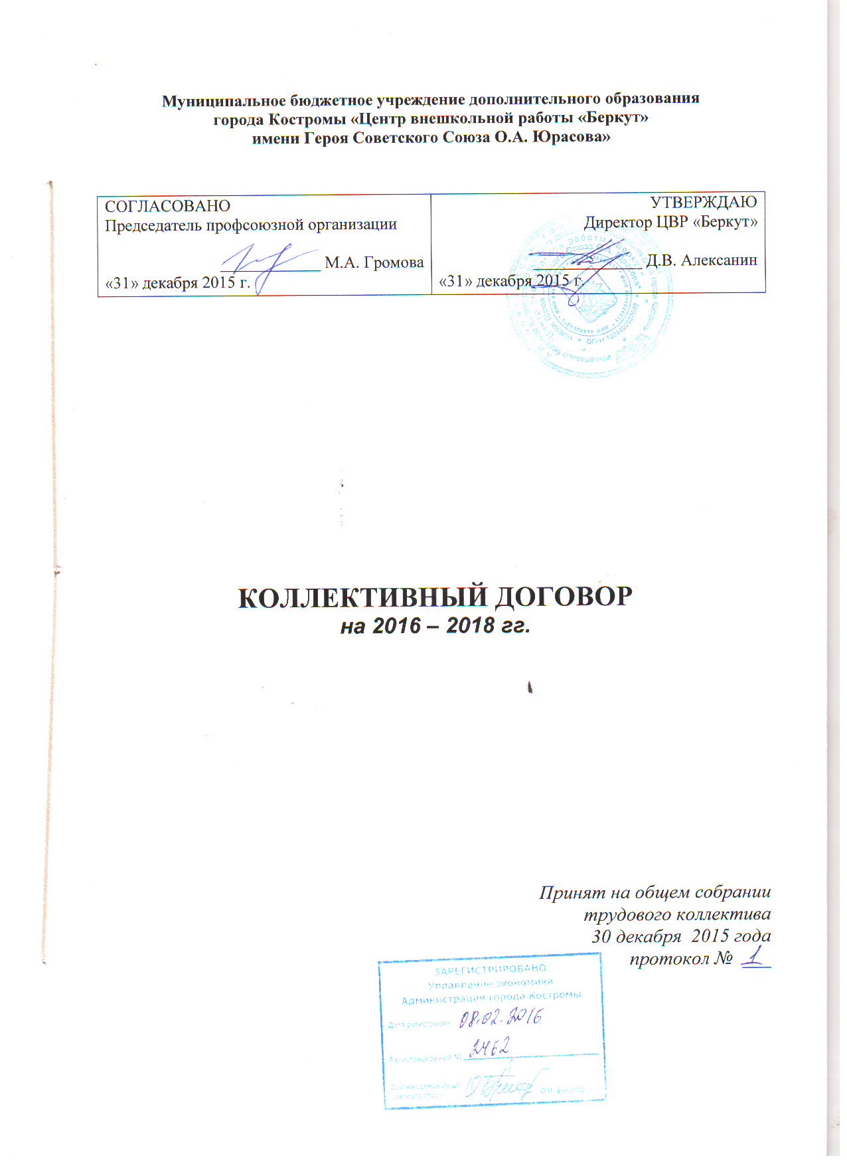

1. Общие положения.
  - Настоящий коллективный договор заключен в соответствии с законодательством РФ, основывается на действующих нормах, содержащихся в Конституции РФ, Трудовом кодексе РФ, законах РФ «О коллективных договорах и соглашениях», «О профессиональных союзах, их правах и гарантиях деятельности», «О порядке разрешения коллективных трудовых спорах», «Об образовании в РФ», отраслевом тарифном соглашении по учреждениям образования РФ.
  - Коллективный договор – правовой акт, регулирующий социально-трудовые отношения и устанавливающий согласованные меры по социальной защищенности работников. Он не ограничивает права работодателя в расширении социальных гарантий.
  - Целью коллективного договора является регулирование социально-трудовых отношений в коллективе, особенно касающихся условий труда (размеры доплат и надбавок к заработной плате, гарантий занятости, режима рабочего времени и времени отдыха, охраны труда), а также решение вопросов совершенствования управления учебным процессом.
  - Коллективный договор обязателен к применению при заключении индивидуальных трудовых договоров работников учреждений и при разрешении индивидуальных и коллективных трудовых споров.
  - Сторонами коллективного договора являются работодатель, в лице директора МБУДО города Костромы «Центр внешкольной работы «Беркут» имени Героя Советского Союза О.А. Юрасова» Алексанина Д.В. и работники центра, представителем которых является профсоюзный комитет.
  - Действие коллективного договора распространяется на всех работников центра. Работники, не являющиеся членами профсоюза, уполномочивают профсоюзный комитет представлять их интересы во взаимоотношениях с работодателем. Администрация и Профком центра несут ответственность за выполнение принятых на себя обязательств в порядке, установленном законодательством и коллективным договором.
  - В течение срока действия коллективного договора стороны вправе вносить дополнения и изменения в него на основе взаимной договоренности. Пересмотр обязательств настоящего коллективного договора не может приводить к снижению уровня социально-экономического положения работников центра.
  - В целях развития социального партнерства стороны признали необходимым:
1.8.1. Участие представителей сторон коллективного договора в заседаниях, связанных с содержанием данного коллективного договора и его выполнением; предоставление сторонами полной, достоверной и своевременной информации о принимаемых решениях и документах, затрагивающих трудовые, профессиональные и социально-экономические права и интересы работников учреждений; проведение взаимных консультаций по социально-экономическим и другим проблемам учреждения.
1.8.2. Принятие администрацией учреждения управленческих решений, затрагивающих социально-экономические и трудовые права работников, осуществляется по согласованию с Профсоюзным комитетом центра.
1.8.3. Ни одна из сторон не может в течение срока действия коллективного договора в одностороннем порядке прекратить выполнение принятых на себя обязательств.
1.8.4. Стороны несут ответственность за уклонение от участия в переговорах, нарушение выполнения обязательств в порядке, предусмотренном действующим законодательством РФ.
1.9. Коллективный договор вступает в силу с момента подписания и действует в течение трех лет. Коллективные переговоры по разработке и заключению нового коллективного договора должны быть начаты не позднее, чем за три месяца до окончания действия коллективного договора. Стороны имеют право продлить действие коллективного договора на срок до трех лет.
1.10.Основными принципами отношений между работниками и администрацией центра являются построение трудовых отношений на основе сотрудничества, уважения интересов друг друга, равноправия, учета реальных возможностей, стремления достичь компромиссных решений для обеспечения социального мира и согласия в коллективе.
1.11 Действие коллективного договора распространяется на всех работников центра.
1.12. Условия коллективного договора, а также индивидуальных трудовых договоров с работниками центра, ухудшающие их положение по сравнения с действующим законодательством о труде, недопустимы.
1.13. Заключив настоящий коллективный договор, стороны признают взаимные права и обязанности, включенные в него, и обязуются их выполнять.
- Экономика и управление учреждением.
2.1. Стороны обязуются:
2.1.1. Оперативно принимать согласованные меры, направленные на устойчивую и стабильную работу учреждения:
- добиваться полной реализации действующих федеральных и региональных законов, иных нормативно-правовых актов, предусматривающих поддержку работников учреждения;
- принимать меры по полному и своевременному финансированию расходов на выплату заработной платы, компенсационных и стимулирующих выплат работникам учреждения;
- обеспечивать контроль целевого использования средств, направляемых на нужды учреждения, включая оплату труда работников.
2.1.2. Создавать совместные постоянно действующие или временные комиссии и рабочие группы для решения тех или иных социально-экономических проблем учреждения.
2.1.3. Обеспечивать участие представителей любой из сторон коллективного договора на заседаниях своих коллегиальных и рабочих органов при рассмотрении на заседаниях социально-экономических проблем.
2.1.4. Направлять по запросу любой из сторон коллективного договора имеющуюся в их распоряжении информацию по всему кругу социально-экономических и трудовых проблем работников, в том числе:
- расчетные показатели и информацию о состоянии бюджетного финансирования учреждения.
- информацию о состоянии выплаты заработной платы, доплат и надбавок, компенсационных выплат работникам;
- информацию о состоянии материально-технической базы учреждения, условий охраны труда в учреждении;
- показатели производственного травматизма и заболеваемости среди работников;
- проекты нормативно-правовых актов, включая решения и распорядительные документы по всему кругу социально-экономических проблем, социально-трудовых отношений в учреждении и иные аналогичные документы.
2.1.5 Администрация признает профком единственным представителем работников центра, уполномоченный общим собранием трудового коллектива представлять их интересы в области труда и в иных социально - экономических отношениях, связанных с трудом.
2.2. Профсоюзный комитет центра обязуется:
- анализировать поступающие от работников учреждения предложения по улучшению условий труда и направлять их Администрации центра;
- осуществлять профсоюзный контроль за ходом выполнения социальных направлений Программы развития центра;
- принимать меры по предупреждению и урегулированию коллективных трудовых споров;
- содействовать эффективной работе центра присущими профсоюзам методами и средствами.
3. Обязательства администрации по нормированию и оплате труда.
  - Порядок и условия оплаты труда работников Муниципального бюджетного учреждения дополнительного образования города Костромы «Центр внешкольной работы «Беркут» имени Героя Советского Союза О.А. Юрасова» устанавливаются в соответствии с Положением об оплате труда МБУДО города Костромы «Центр внешкольной работы «Беркут» имени Героя Советского Союза О.А. Юрасова», которое является приложением к коллективному договору.
  - Заработная плата выплачивается 2 раза в месяц, путем перечисления на банковские электронные карты. Днями выплаты являются 10 и 25 число каждого месяца.
  - При условии совпадения дня выплаты заработной платы с выходными или нерабочими праздничными днями, выплата заработной платы производится накануне этого дня.
  - Отпускные выплачиваются не позднее, чем за 3 дня до начала отпуска.
  - Проводить тарификацию педагогических работников при согласовании с профсоюзным комитетом. Своевременно уточнять тарификацию работника при изменении педагогического стажа, образования, присвоении квалификационной категории.
  - Конкретный размер выплат стимулирующего и компенсационного характера, коэффициента Кд, для каждого работника определяется рабочей группой, утверждаются директором по согласованию с профсоюзным комитетом.
Рабочая группа избирается на собрании трудового коллектива сроком на 3 года, утверждается приказом по учреждению.
В состав Рабочей группы могут входить члены администрации учреждения, руководители методических объединений, наиболее опытные и пользующиеся авторитетом работники, члены профсоюзного комитета.
Заседания Рабочей группы проводятся по мере необходимости, но не реже одного раза в квартал. Заседание рабочей группы может быть инициировано любым членом рабочей группы.
Заседание Рабочей группы является правомочным, если на нем присутствует не менее 2/3 ее членов. Решение рабочей группы принимается простым большинством голосов от общего количества присутствующих на заседании. Все решения рабочей группы оформляются протоколом, который подписывается всеми членами рабочей группы.
Протоколы рабочей группы хранятся 3 года.
Рабочая группа в соответствии с Положением об оплате труда распределяет стимулирующие и компенсационные выплаты и знакомит работников.
С момента знакомства работников с результатами в течение одного дня работники вправе подать обоснованное письменное заявление о несогласии с оценкой их профессиональной деятельности по установленным критериям в рабочую группу или руководителю учреждения. Основанием для подачи такого заявления может быть только факт (факты) нарушения установленных настоящим Положением об оплате труда видам выплат, норм и технические ошибки.
Рабочая группа обязана в течение двух дней рассмотреть заявление и принять решение.
На основании протокола Рабочей группы руководитель издает приказ об установлении выплат компенсационного и стимулирующего характера, коэффициента Кд работникам.
  - Администрация обязана дать возможность работнику пройти аттестацию в соответствии с положением об аттестации педагогических работников.
  - Уровень оплаты педагогических работников в случаях истечения срока действия квалификационной категории, выполнения педагогической работы по должности с другим наименованием, устанавливается в соответствии с пунктами 8.7-8.10 Отраслевого Соглашения по образовательным организациям, находящимся в ведении Комитета образования, культуры, спорта и работы с молодежью Администрации города Костромы.
  - Не уменьшать педагогическим работникам учебную нагрузку, установленную тарификацией за исключением случаев:
- расформирование малочисленной группы,
- личное заявление работника.
  - При выполнении работ в условиях труда, отклоняющихся от нормальных производить доплату в порядке, установленном законодательством РФ (ст. 149, 152-154 ТК РФ).
3.10 В соответствии с Положением об оплате труда работников МБУДО «Центр внешкольной работы «Беркут» имени Героя Советского Союза О.А. Юрасова» производятся выплаты социального характера.
Виды выплат социального характера:
Материальная помощь.
Материальная помощь выплачивается работнику в следующих случаях:
- смерти его близких родственников (родителей, детей, мужа (жены), родных братьев и сестер) на основании свидетельства о смерти;
- смерти работника его ближайшим родственникам на основании свидетельства о смерти;
- при рождении ребенка на основании копии свидетельства о рождении;
- в связи с утратой или повреждением имущества в результате стихийного бедствия, пожара, кражи, аварий систем водоснабжения, отопления и других обстоятельств на основании справок из соответствующих органов;
- особой нуждаемости в лечении, приобретении дорогостоящих лекарственных препаратов в связи с заболеванием (травмой);
- в случае тяжелого материального положения;
- в связи с регистрацией брака на основании копии свидетельства о браке.
Материальная помощь выплачивается в пределах фонда оплаты труда, предельными размерами не ограничивается.
Материальная помощь выплачивается на основании письменного мотивированного заявления работника, поданного на имя директора учреждения. Решение об оказании материальной помощи и ее размере принимается директором в форме приказа при наличии экономии фонда оплаты труда в учреждении.
Педагогическому работнику – молодому специалисту устанавливается ежемесячная выплата в размере 3 840 рублей в течение двух лет работы в образовательном учреждении.
Под молодым специалистом понимается лицо, окончившее имеющее государственную аккредитацию образовательное учреждение среднего или высшего профессионального образования и поступившее в течение трех месяцев со дня окончания образовательного учреждения на работу:
- в муниципальное общеобразовательное учреждение по полученной специальности;
- в дошкольные образовательные учреждения и учреждения дополнительного образования детей по специальности, соответствующей профилям обучения детей и (или) получившим среднее или высшее профессиональное образование по направлениям подготовки «педагогика и психология», «образование и педагогика», «социальная педагогика».
Педагогическому работнику, поступившему на работу в учреждение, и не имеющему стажа педагогической работы может быть установлена социальная ежемесячная выплата в течение первого года работы в размере до 50 % должностного оклада.
Выплаты социального характера производятся в пределах фонда оплаты труда.
3.11 Работодатель при нарушении установленного срока выплаты заработной платы, оплаты отпуска, выплатой при увольнении и других выплат. Выплачивает их с уплатой денежной компенсации в размере не ниже одной трехсотой действующей в этот период ставки рефинансирования ЦБ РФ от невыплаченных в срок сумм за каждый день задержки, начиная со следующего дня после установленного срока выплаты и по день фактического расчета включительно.
4. Обязательства администрации по обеспечению занятости.
4.1. Трудовые договора в соответствии с действующим законодательством заключаются
с работниками центра на неопределенный срок или в исключительных случаях (ст. 58, 59 ТК РФ) на определенный срок.
4.2. В целях обеспечения конкурентоспособности на рынке труда работников
обеспечить своевременную переподготовку и повышение квалификации работников.
4.3. Доводить до профкома не менее чем за 2-3 месяца информацию о закрытии групп с высвобождением численности работников.
4.4. В целях предотвращения сокращения численности работников вводить по предварительному согласованию с профкомом :
• перевод работников по их просьбе на режим неполного рабочего времени;
• введение новых предметов, курсов обучения и т.д.
4.5. При сокращении численности работникам, подлежащим высвобождению, предоставлять возможность получить новую профессию, повысить квалификацию; при имеющихся вакансиях предлагать работу в первую очередь.
4.6. При сокращении численности или штата преимущественное право оставления на работе при равной производительности труда и квалификации предоставлять категориям работников, перечисленных в ст. 179 ТК., а также работникам, которым до выхода на пенсию по возрасту осталось 2 года и проработавшим в учреждении не менее 10 лет.
4.7. Высвобождаемым работникам предоставлять льготы и компенсации в соответствии со ст. 178, 180 ТК.
5. Обязательства администрации по организации
режима рабочего времени и времени отдыха.
5.1. Рабочее время работников определяется правилами внутреннего трудового распорядка (Приложение №1), учебным расписанием, графиком сменности, условиями трудового договора, должностными инструкциями работников и обязанностями, возлагаемых на них Уставом центра.
5.2. Неполное рабочее время – неполный рабочий день, объем учебной нагрузки педагогическим работникам больше или меньше нормы часов, за которые выплачиваются ставки заработной платы, устанавливаются с письменного согласия работника.
5.3. Составление расписания занятий осуществляется с учетом педагогической целесообразности, соблюдения санитарно-гигиенических норм и максимальной экономии времени педагогов, предусмотрев обязательный один выходной день и по возможности свободный от занятий день для методической работы и самообразования.
5.4. Время, свободное от проведения занятий, дежурств, участия в мероприятиях, предусмотренных планом учреждения педагоги вправе использовать по своему усмотрению.
5.5. Привлечение работников к работе в выходные и нерабочие, праздничные дни производится с их письменного согласия по письменному распоряжению директора, в соответствии со ст. 113 ТК РФ. Оплата производится в соответствии со ст. 153 ТК РФ.
5.6. Время каникул не совпадающее с очередным отпуском, является рабочим временем педагогических и других работников учреждения. В эти периоды педагогические работники привлекаются к педагогической и организационной работе в пределах времени, не превышающего их учебной нагрузки до начала каникул. График работы в каникулы утверждается приказом по учреждению. Для педагогических работников в каникулярное время, не совпадающее с очередным отпуском, может быть с их согласия установлен суммированный учет рабочего времени в пределах месяца.
5.7. Очередность предоставления оплачиваемых отпусков определяется ежегодно в соответствии с графиком отпусков, утвержденным директором по согласованию с профсоюзным комитетом не позднее, чем за 2 недели до наступления календарного года (ст. 123 ТК РФ). О времени начала отпуска работник должен быть извещен не позднее, чем за 2 недели до его начала.
Продление, перенесение, разделение и отзыв производится с согласия работника в случаях, предусмотренных ст. 124-125 ТК РФ.
5.8. Установление учебной нагрузки педагогическим работникам на новый учебный год до ухода их в отпуск производится по согласованию с профкомом.
5.9. Уменьшение ранее установленной учебной нагрузки женщинам, вышедшим из отпуска по уходу за ребенком, возможно только при изменении учебного плана.
5.10. Предоставлять отпуск без сохранения заработной платы по семейным обстоятельствам:
- в случае свадьбы самого работника - до 5 дней,
- в случае свадьбы детей сотрудника - до 3 дней,
- при рождении ребенка отцу - до 3 дней,
- в случае смерти близких родственников - 3 дня,
- при переезде на новое место жительства - -1 день,
- в случае отъезда, связанного с санаторно-курортным лечением – на срок путевки,
- в иных случаях срок отсутствия определяется по согласованию работника с администрацией.
Отпуск оговаривается в личном заявлении работника и оформляется приказом директора.
5.11. Предоставлять педагогическим работникам не реже, чем каждые 10 лет непрерывной преподавательской работы длительный отпуск без сохранения заработной платы до 1 года, в порядке и на условиях определяемых учреждением. Это время входит в непрерывный педагогический стаж. Во время отпуска за работником сохраняется место работы, должность, учебная нагрузка.
5.12. Работнику, имеющему 2-х или более детей в возрасте до 14 лет, работнику, имеющему ребенка-инвалида в возрасте до 18 лет, предоставлять дополнительные отпуска без сохранения заработной платы в удобное для них время продолжительностью до 14 календарных дней.
Указанный отпуск по письменному заявлению работника может быть присоединен к ежегодному оплачиваемому отпуску или использован отдельно полностью либо по частям.
5.13. Работникам на должности заместитель директора, заведующий хозяйством с ненормированным рабочим днем возможно предоставление дополнительного оплачиваемого отпуска в размере три календарных дня.
6. Гарантии профсоюзной деятельности.
6.1. Права профсоюзного комитета определяются Законом РФ «О профессиональных союзах, их правах и гарантиях деятельности» и ст. 370 ТК.
6.2. В учреждении сохраняется система централизованных отчислений профсоюзных взносов ст. 377 ТК и п. 3 ст. 28 Закона «О профессиональных союзах, их правах и гарантиях деятельности».
6.3. Увольнение членов профсоюзного комитета по пп.2,3,5 ст.81 ТК РФ или привлечение к дисциплинарной ответственности членов профкома осуществляется только с согласия вышестоящего выборного профсоюзного органа (ст. 374 ТК).
6.4. Для осуществления своих функций профкому предоставляется бесплатно помещение, телефон, доступ к нормативной документации, право участия в заседаниях администрации.
6.5. Профсоюзный комитет проводит свои мероприятия в нерабочее время, кроме мероприятий, которые могут производиться в рабочее время:
• переговоры с администрацией по коллективному договору
• заседание профсоюзного комитета
• заседание комиссий профсоюзного комитета
• рассмотрение жалоб и принятие по ним соответствующих мер
6.6. Права и гарантии деятельности Профсоюза, соответствующих выборных профсоюзных органов определяются Трудовым Кодексом РФ, законами РФ «О профессиональных союзах, правах и гарантиях их деятельности», «Об общественных объединениях», Отраслевым Соглашением по учреждениям системы Министерства образования РФ, территориальными соглашениями, Уставом учреждения, коллективным договором.
6.7 Стороны договорились о том, что:
6.7.1. Не допускается ограничение гарантированных законом социально-трудовых и иных прав и свобод, принуждение, увольнение и иная форма воздействия в отношении любого работника в связи с его членством в профсоюзе или профсоюзной деятельности.
6.7.2. Администрация:
- соблюдает права и гарантии профсоюза, способствует его деятельности;
- предоставляет профсоюзному органу учреждений бесплатно необходимые помещения с оборудованием, отоплением, освещением для работы самого органа и для проведения собраний работников, оргтехнику и средства связи;
- предоставляет профсоюзному органу по его запросу необходимую информацию, сведения и разъяснения по вопросам условий труда, заработной платы и др.;
- включает представителей профсоюза в состав комиссий учреждений по тарификации, аттестации педагогических работников, аттестации учреждений по охране труда, социальному страхованию и других;
- обеспечивает при наличии письменных заявлений работников, являющихся членами профсоюза, ежемесячное и бесплатное перечисление членских профсоюзных взносов на счет профсоюзной организации.
6.7.3. Обязательному согласованию с профсоюзным комитетом образовательного учреждения подлежат:
- график отпусков;
- режим работы всех категорий работников;
- распределение учебной нагрузки;
- установление сроков выплаты заработной платы работникам;
- расписание занятий;
- положение об оплате труда;
- порядок и условия установления стимулирующих и компенсационных выплат;
- должностные обязанности работников;
- правила внутреннего трудового распорядка;
- приказы на выполнение сверхурочных работ;
- проекты иных документов, затрагивающих социально-экономические и трудовые интересы работников.
6.8. Стороны признают гарантии для избранных в профсоюзные органы работников, не освобожденных от производственной деятельности.
6.8.1. Работники, члены профсоюза, не могут быть подвергнуты дисциплинарному взысканию без предварительного согласия профсоюзного органа; руководителя профсоюзного органа.
6.8.2. Увольнение работников, являющихся членами профсоюза по сокращению численности штата работников организации, несоответствия работника занимаемой должности или выполняемой работе вследствие недостаточной квалификации, подтвержденной результатами аттестации, уменьшение размера оплаты труда в связи с изменением объема учебной нагрузки или иной работы не по вине работника, отмена установленных выплат и др. производится с учетом мотивированного мнения профсоюзного комитета. Увольнение по инициативе работодателя председателя профсоюзной организации допускается только с предварительного согласия соответствующего вышестоящего выборного профсоюзного органа.
6.8.3. Члены выборных профорганов на время участия в работе Пленумов, президиумов, совещаний, проводимых профсоюзом, освобождаются от производственной работы на условиях, предусмотренных коллективным договорам, с сохранением средней заработной платы, исчисляемой в порядке, установленном действующим законодательством.
6.8.4. Иные гарантии, предусмотренные трудовым законодательством, соглашениями и коллективными договорами образовательных учреждений.
7. Права и обязанности профкома
7.1. Осуществляет представительство и защиту социально - трудовых интересов работников.
7.2. Ведет коллективные переговоры по коллективному договору, подписывает его, осуществляет контроль его выполнения.
7.3. Осуществляет контроль соблюдения администрацией законодательства о труде и охране труда.
7.4. Участвует в урегулировании индивидуальных и коллективных трудовых споров.
7.5. Участвует в мероприятиях, направленных на улучшение занятости и сохранения рабочих мест в центре, используя правовые и организационно - технические пути решения этих вопросов.
7.6. Содействует снижению социальной напряженности в трудовом коллективе, поддерживает инициативы администрации центра, направленные на совершенствование учебного процесса, улучшение условий труда работников, укрепление трудовой дисциплины, порядка и организованности.
7.7. Оказывает консультативную помощь членам профсоюза по вопросам трудовых отношений, выходит с инициативой к администрации центра с предложениями по урегулированию возникающих конфликтов.
7.8. Разрабатывает предложения по предотвращению коллективных трудовых споров и представляет их администрации центра.
7.9. Не может выступать инициатором коллективных трудовых споров, в том числе забастовок при условии выполнения администрацией обязательств, предусмотренных коллективным договором.
7.10. Проводит работу среди членов профсоюза по повышению их ответственности за соблюдением трудовой дисциплины.
8. Урегулирование конфликтов
8.1.В случае возникновения разногласий или конфликтов между администрацией и трудовым коллективом, они разрешаются в порядке, предусмотренном ТК.
8.2. В соответствии со ст. 37 Конституции РФ признается право на забастовку как способ разрешения коллективного трудового спора (ст. 409 ТК).
8.3. Участие работника в забастовке не может рассматриваться в качестве нарушения трудовой дисциплины и основания для расторжения трудового договора (ст. 414 ТК).
8.4. Запрещается применять к работникам, участвующим в забастовке меры дисциплинарной ответственности (ст. 414 ТК).
8.5. На время забастовки за участвующими в ней работниками сохраняется место работы и должность (ст. 414 ТК).
9. Охрана труда и здоровья.
9.1. Обязанности по обеспечению безопасных условий труда в образовательном учреждении для работников и учащихся возлагаются на администрацию.
Администрация:
- обеспечивает безопасные и здоровые условия труда при проведении образовательного процесса;
- осуществляет обязательное социальное страхование работников от несчастных случаев на производстве и профессиональных заболеваний;
- организует ежегодные бесплатные медицинские обследования для работников учреждения;
- обеспечивает проведение специальной оценки условий труда (в 2016г. – 2 рабочих места; в 2017г. – 2 рабочих места; в 2018г. – 2 рабочих места);
- не допускает работников к исполнению ими трудовых обязанностей без прохождения обязательных медицинских осмотров, а также в случае медицинских противопоказаний;
- разрабатывает и утверждает совместно с Профсоюзным комитетом инструкции по охране труда;
- обеспечивает установленный санитарными нормами тепловой режим в помещениях;
- создает санитарные посты с аптечками, укомплектованными набором лекарственных средств и препаратов для оказания первой медицинской помощи;
- проводит своевременное расследование несчастных случаев на производстве в соответствии с действующим законодательством и ведет их учет.
9.2. Администрация и Профсоюзный комитет на паритетных основах создают комиссию по охране труда. Стороны признают свою обязанность сотрудничать в деле сохранения здоровья и безопасности труда и обязуются обеспечить:
- организацию и ведение охраны труда с соблюдением всех нормативных требований;
- распределение функциональных обязанностей и ответственности руководителей, должностных лиц в этих вопросах;
- оценку состояния условий труда на рабочих местах;
- проведение паспортизации условий труда и обучения;
- аттестация рабочих мест;
- своевременное расследование несчастных случаев.
9.3. Распределить следующим образом функциональные обязанности по охране труда между руководителями. От Профсоюзного комитета ответственным за охрану труда считать Громову М.А., от администрации – заместителя директора по АХР Киселева А.К.
9.4. Организовать совместно с Профсоюзным комитетом подготовку учреждения к новому учебному году, произвести ремонт помещений.
9.5. Основные мероприятия по охране труда предусматриваются Соглашением по охране труда (Приложение № 2).
9.6. Обеспечивать выполнение Соглашения по охране труда в полном объеме.
9.7. Разработать (обновить) и утвердить инструкции по охране труда, проводить первичный и плановый инструктаж на рабочем месте.
9.8. Направлять сотрудников на обучение по охране труда.
9.9. При выполнении работ в условиях, отклоняющихся от нормальных (при совмещении профессий, работе сверхурочно, в ночное время и т.п.), производить соответствующие доплаты.
9.10. Обеспечить работников полагающимся инвентарем, одеждой, моющими средствами в соответствии с Типовыми нормами.
9.11. Обеспечивать соблюдение санитарно-гигиенических требований, температурного, водного и светового режима. При температуре воздуха ниже 30 градусов работа учреждения может быть остановлена.
9.12. Администрация обязуется не заключать хозяйственные договора об аренде помещения, оборудования, приводящих к ухудшению положения работников учреждения и учащихся.

10. Контроль выполнения коллективного договора.
Внесение изменений и дополнений в коллективный договор.
10.1. Контроль выполнения коллективного договора осуществляется администрацией и профсоюзным комитетом. 1 раз в год проводится отчет о выполнении договора на собрании трудового коллектива.
10.2. Внесение изменений в действующий коллективный договор имеют право обе стороны с доведением изменений до сведения коллектива.
11. Приложения к коллективному договору.
Приложения к коллективному договору являются его составной частью. Приложения могут быть приняты на более длительный срок, чем сам договор с последующим внесением дополнений и изменений. К договору прилагаются:
1. Правила внутреннего трудового распорядка.
2. Соглашение по охране труда.
3. Положение об оплате труда работников

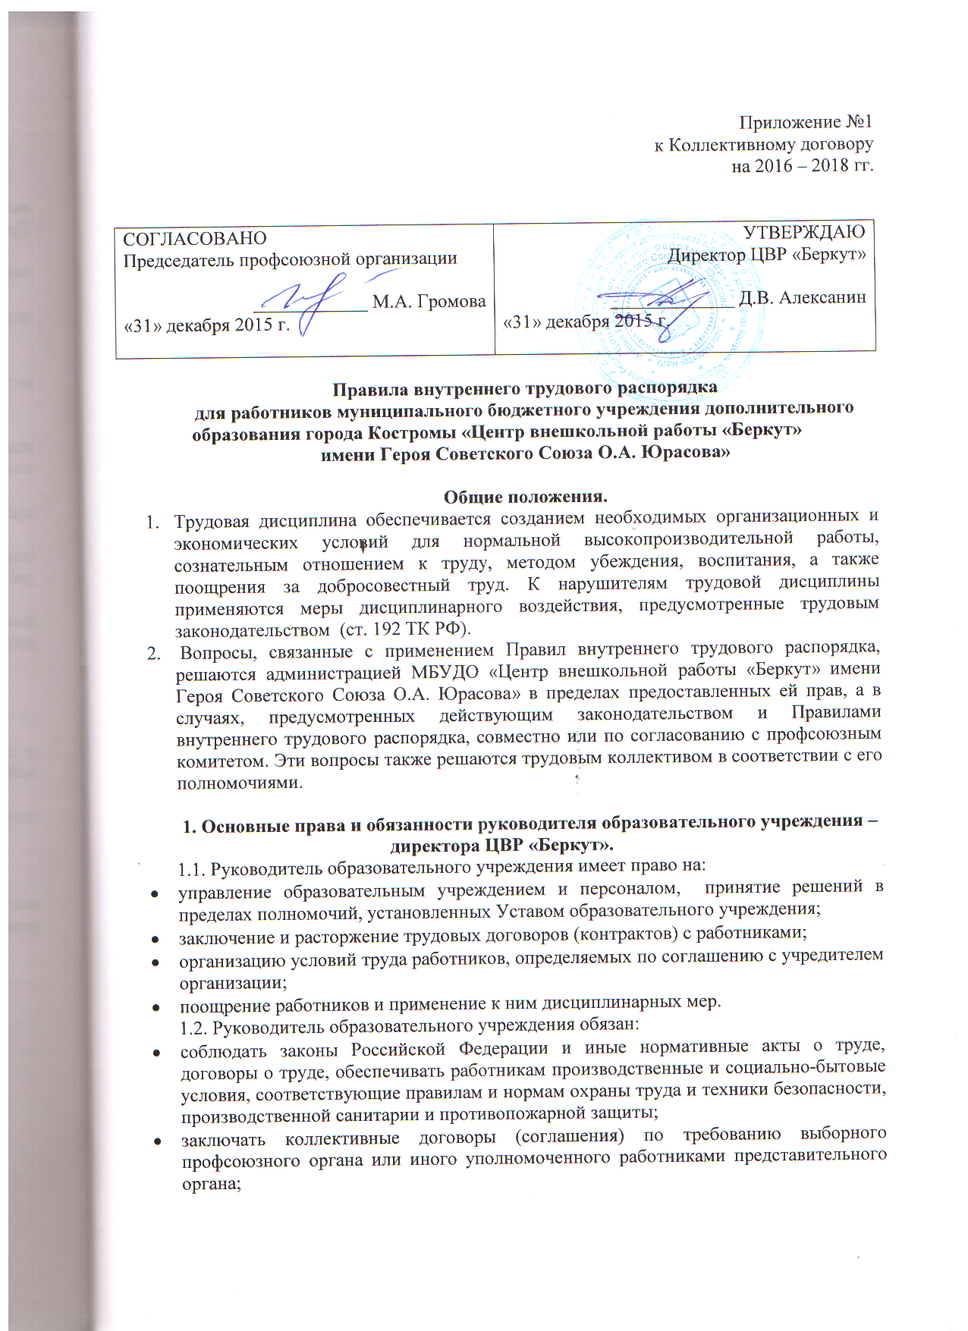

- разрабатывать планы социального развития учреждения и обеспечивать их выполнение;
- разрабатывать и утверждать в установленном порядке правила внутреннего трудового распорядка для работников учреждения после предварительных консультаций с их представительными органами;
- принимать меры по участию работников в управлении учреждением, укреплять и развивать социальное партнерство;
- выплачивать в полном объеме заработную плату в сроки, установленные в коллективном договоре, правилах внутреннего трудового распорядка, трудовых договорах (контрактах);
- осуществлять социальное, медицинское и иные виды обязательного страхования работников в соответствии с национальным календарем;
- проводить мероприятия по сохранению рабочих мест;
- создавать условия, обеспечивающие охрану жизни и здоровья воспитанников и работников, предупреждать их заболеваемость и травматизм, контролировать знание и соблюдение работниками требований инструкции по технике безопасности, производственной санитарии и гигиены, правил пожарной безопасности.

II. Основные права и обязанности работников
образовательного учреждения.
2.1. Работник имеет право на:
- работу, отвечающую его профессиональной подготовке и квалификации;
- производственные и социально-бытовые условия, обеспечивающие безопасность и соблюдение требований гигиены труда;
- охрану труда;
- отдых, который гарантируется установленной Федеральным законом максимальной продолжительностью рабочего времени и обеспечивается предоставлением еженедельных выходных дней, праздничных нерабочих дней, оплачиваемых ежегодных отпусков, сокращенного дня для ряда профессий, работ и отдельных категорий работников;
- профессиональную подготовку, переподготовку и повышение квалификации в соответствии с планами социального развития учреждения;
- на получение квалификационной категории при успешном прохождении аттестации в соответствии с Типовым положением об аттестации педагогических и руководящих работников государственных, муниципальных учреждений и организаций РФ;
- возмещение ущерба, причиненного его здоровью или имуществу в связи с выполнением трудовых обязанностей;
- досудебную и судебную защиту своих трудовых прав и квалифицированную юридическую помощь;
- пособие по социальному страхованию, социальное обеспечение по возрасту, а также в случаях, предусмотренных законами и иными нормативно-правовыми актами;
- индивидуальные и коллективные трудовые споры с использованием установленных федеральным законом способов их разрешения, включая право на забастовку;
- получение в установленном порядке пенсии за выслугу лет до достижения ими пенсионного возраста;
- длительный отпуск сроком до одного года не реже, чем через каждые 10 лет непрерывной преподавательской работы в порядке и на условиях, предусмотренных учредителем и (или) Уставом образовательного учреждения;
- ежемесячную денежную компенсацию для педагогических работников в целях обеспечения их книгоиздательской продукцией и периодическими изданиями;
- свободу выбора и использования методик обучения и воспитания, учебных пособий и материалов, учебников, методов оценки знаний обучающихся, воспитанников.
2.2. Работник обязан:
- предъявлять при приеме на работу документы, предусмотренные законодательством;
- строго выполнять обязанности, возложенные на него трудовым законодательством и Законом "Об образовании", Уставом образовательного учреждения, Правилами внутреннего трудового распорядка, должностными инструкциями;
- соблюдать трудовую дисциплину;
- своевременно исполнять распоряжения руководителя, связанные с профессиональными обязанностями работника, использовать рабочее время для производительного труда, воздерживаться от действий, мешающих другим работникам выполнять их трудовые обязанности;
- повышать свою квалификацию и качество работы;
- выполнять установленные нормы труда;
- принимать активные меры по устранению причин и условий, нарушающих нормальный ход учебного процесса;
- содержать свое рабочее оборудование и приспособления в исправном состоянии, поддерживать чистоту на рабочем месте, соблюдать установленный порядок хранения материальных ценностей и документов;
- эффективно использовать учебное оборудование, экономно и рационально расходовать энергию и другие материальные ресурсы;
- соблюдать законные права и свободы обучающихся и воспитанников;
- поддерживать постоянную связь с родителями (законными представителями) обучающихся.

III. Порядок приема и увольнения работников.
3.1. Порядок приема на работу.
3.1.1. Работники реализуют свое право на труд путем заключения трудового договора о работе в данном образовательном учреждении.
3.1.2. Трудовой договор заключается в письменной форме. Один экземпляр трудового договора (контракта) хранится в учреждении, другой — у работника.
3.1.3. При приеме на работу педагогический работник обязан предоставить администрации образовательного учреждения:
а) документ об образовании;
б) трудовую книжку, оформленную в установленном порядке;
в) паспорт или другой документ, удостоверяющий личность;
г) медицинское заключение об отсутствии противопоказаний по состоянию здоровья для работы в образовательном учреждении;
д) страховое свидетельство государственного пенсионного страхования;
е) справку о наличии (отсутствии) судимости.
3.1.4. Прием на работу оформляется приказом руководителя образовательного учреждения на основании письменного трудового договора. Приказ объявляется работнику под расписку.
3.1.5. В соответствии с приказом о приеме на работу, администрация образовательного учреждения обязана в недельный срок сделать запись в трудовой книжке работника согласно Инструкции о порядке ведения трудовых книжек на предприятиях, в учреждениях и организациях.
На работников, работающих по совместительству, трудовые книжки ведутся по основному месту работы.
3.1.6. Трудовые книжки работников хранятся в образовательном учреждении. Бланки трудовых книжек и вкладышей к ним хранятся как документы строгой отчетности.
Трудовые книжки руководителей образовательных учреждений хранятся в Администрации города Костромы.
3.1.7. С каждой записью, вносимой на основании приказа в трудовую книжку, администрация образовательного учреждения обязана ознакомить ее владельца под расписку в личной карточке формы Т-2.
3.1.8. На каждого работника образовательного учреждения ведется личное дело, состоящее из заверенной копии приказа о приеме на работу, копии документа об образовании и (или) профессиональной подготовке, медицинского заключения об отсутствии противопоказаний к работе в образовательном учреждении, документов, предъявляемых при приеме на работу вместо трудовой книжки, аттестационного листа.
Здесь же хранится один экземпляр письменного трудового договора.
3.1.9. Руководитель образовательного учреждения вправе предложить работнику заполнить автобиографию, для приобщения к личному делу.
3.1.10. Личное дело работника хранится в образовательном учреждении, в том числе и после увольнения, до достижения им возраста 75 лет.
3.1.11. О приеме работника в образовательное учреждение делается запись в Книге учета личного состава.
3.1.12. Перед оформлением трудового договора до его подписания работник должен быть ознакомлен (под роспись) с учредительными документами и локальными правовыми актами учреждения, соблюдение которых для него обязательно, а именно: Уставом центра, Правилами внутреннего трудового распорядка, Коллективным трудовым договором, Должностной инструкцией, инструкцией по охране труда, Правилами по технике безопасности, пожарной безопасности, санитарно-гигиеническими и другими нормативно-правовыми актами образовательного учреждения, упомянутыми в трудовом договоре.
3.2. Прекращение трудового договора.
3.2.1. Прекращение трудового договора может иметь место только по основаниям, предусмотренным законодательством.
3.2.2. Работник имеет право расторгнуть трудовой договор, заключенный на неопределенный срок, предупредив об этом администрацию письменно за две недели.
При расторжении трудового договора по уважительным причинам, предусмотренным действующим законодательством, администрация может расторгнуть трудовой договор в срок, о котором просит работник.
3.2.3. Независимо от причины прекращения трудового договора администрация образовательного учреждения обязана:
- издать приказ об увольнении работника с указанием статьи ТК РФ, послужившей основанием прекращения трудового договора;
- выдать работнику в день увольнения оформленную трудовую книжку;
- выплатить работнику в день увольнения все причитающиеся ему суммы.
3.2.5. Днем увольнения считается последний день работы.
3.2.6. Записи о причинах увольнения в трудовую книжку должны производиться в точном соответствии с формулировками действующего законодательства.
При получении трудовой книжки в связи с увольнением работник расписывается в личной карточке формы Т-2 и в книге учета движения трудовых книжек и вкладышей к ним.

IV. Рабочее время и время отдыха.
4.1. Рабочее время педагогических работников определяется Правилами внутреннего трудового распорядка образовательного учреждения, а также учебным расписанием и должностными обязанностями, возлагаемыми на них Уставом учреждения и трудовым договором, годовым календарным учебным графиком.
4.2. Для педагогических работников образовательного учреждения устанавливается сокращенная продолжительность рабочего времени — не более 36 часов в неделю. (Закон "Об образовании", п. 5 ст. 55.)
4.3. Продолжительность рабочего времени, а также минимальная продолжительность ежегодного оплачиваемого отпуска педагогическим работникам образовательного учреждения устанавливается ТК РФ и иными правовыми актами РФ с учетом особенностей их труда.
4.4. Учебная нагрузка педагогического работника образовательного учреждения оговаривается в трудовом договоре.
4.4.1. Объем учебной нагрузки (педагогической работы) согласно п. 66 Типового положения об образовательном учреждении соответствующего типа и вида, на которые распространяются настоящие правила, устанавливается исходя из количества часов по учебному плану, программам, обеспеченности кадрами, других конкретных условий в данном общеобразовательном учреждении и не ограничивается верхним пределом.
4.4.2. Уменьшение или увеличение учебной нагрузки педагога в течение учебного года по сравнению с учебной нагрузкой, оговоренной в трудовом договоре или приказе руководителя образовательного учреждения возможны только:
- по взаимному согласию сторон;
- по инициативе администрации в случае уменьшения количества часов по учебным планам и программам, сокращения количества групп (п. 66 Типового положения об образовательном учреждении).
Уменьшение учебной нагрузки в таких случаях следует рассматривать как изменение в организации производства и труда, в связи, с чем допускаются изменения существенных условий труда.
Об указанных изменениях работник должен быть поставлен в известность не позднее, чем за два месяца. Если работник не согласен на продолжение работы в новых условиях, то трудовой договор прекращается.
4.4.3. Учебная нагрузка педагогическим работникам на новый учебный год устанавливается руководителем образовательного учреждения по согласованию с выборным профсоюзным органом с учетом мнения трудового коллектива (обсуждение нагрузки на заседании педагогического совета и др.) до ухода работников в отпуск, но не позднее сроков, за которые он должен быть предупрежден о возможном изменении в объеме учебной нагрузки.
4.4.4. При проведении тарификации педагогов на начало нового учебного года объем учебной нагрузки каждого педагога устанавливается приказом руководителя образовательного учреждения по согласованию с выборным профсоюзным органом, мнение которого, как коллегиального органа, должно быть оформлено в виде решения, принятого на специальном заседании с составлением соответствующего протокола.
4.4.5. При установлении учебной нагрузки на новый учебный год следует иметь в виду, что, как правило:
а) у педагогических работников должна сохраняться преемственность групп и объем учебной нагрузки;
б) объем учебной нагрузки должен быть стабильным на протяжении всего учебного года, за исключением случаев уменьшения количества часов по учебным планам и программам, сокращения количества групп.
4.5. Учебное время педагога в МБУДО ЦВР «Беркут» определяется расписанием уроков.
Расписание занятий составляется и утверждается администрацией учреждения по согласованию с выборным профсоюзным органом с учетом обеспечения педагогической целесообразности, соблюдения санитарно-гигиенических норм и максимальной экономии времени педагога.
4.5.1. Педагогическим работникам, там, где это возможно, предусматривается один свободный день в неделю для методической работы и повышения квалификации.
4.5.2. Часы, свободные от занятий, дежурств, участия в мероприятиях, предусмотренных планом учреждения (заседания педагогического совета, родительские собрания и т.п.), педагог вправе использовать по своему усмотрению.
4.6. Ставка заработной платы педагогическому работнику устанавливается исходя из затрат рабочего времени в астрономических часах. В рабочее время при этом включаются короткие перерывы (перемены).
Продолжительность занятия 45 или 40 минут установлена только для обучающихся, поэтому пересчета рабочего времени педагогов в академические часы не производится ни в течение учебного года, ни в каникулярный период.
4.7. Продолжительность рабочего дня обслуживающего персонала и рабочих определяется графиком сменности, составляемым с соблюдением установленной продолжительности рабочего времени за неделю или другой учетный период, и утверждается руководителем образовательного учреждения по согласованию с выборным профсоюзным органом. Сторожа (вахтеры) работают по графику сменности исходя из 40- часовой рабочей недели, для них устанавливается суммированный учет рабочего времени. Учетный период – календарный год. Графики работы сторожей являются приложением к настоящим Правилам.
4.7.1. Перерыв для отдыха и питания:
- работникам, выполняющим обязанности по профессии уборщика служебных помещений, рабочего по комплексному обслуживанию и ремонту зданий, водителя, устанавливается продолжительностью 1 час с 13.00 до 14.00 и в рабочее время не включается;
- работникам, выполняющим обязанности по профессии директора, заместителя директора по УВР, заместителя директора по АХР, методиста, педагога-организатора, устанавливается продолжительностью 30 минут с 12.00 до 12.30 и в рабочее время не включается;
- педагогическим работникам, выполняющим свои обязанности в течение рабочего дня, перерыв для приема пищи не устанавливается;
- работникам, выполняющим обязанности по профессии сторожа, перерыв для отдыха и питания не устанавливается, одновременно предоставляется возможность приема пищи в рабочее время в помещении учреждения. Местом для приема пищи является обеденный стол, расположенный в кабинете для педагогов, местом для отдыха – кабинет психологической разгрузки.
4.7.2. Работа в выходные и праздничные дни запрещена. Привлечение отдельных работников образовательного учреждения к работе в выходные и праздничные дни допускается в исключительных случаях, предусмотренных законодательством, с согласия выборного профсоюзного органа, по письменному приказу (распоряжению) руководителя.
Работа в выходной день компенсируется предоставлением другого дня отдыха или, по соглашению сторон, в денежной форме, но не менее чем в двойном размере.
Дни отдыха за работу в выходные и праздничные дни предоставляются в порядке, предусмотренном действующим законодательством, или с согласия работника в каникулярное время, не совпадающее с очередным отпуском.
Запрещается привлекать к работе в выходные и праздничные дни беременных женщин и матерей, имеющих детей в возрасте до 12 лет.
4.8. Руководитель образовательного учреждения привлекает работников к дежурству по учреждению. График дежурств составляется на месяц, утверждается руководителем по согласованию с выборным профсоюзным органом.
4.9. Время осенних, зимних и весенних каникул, а также время летних каникул, не совпадающее с очередным отпуском, является рабочим временем педагогических и других работников образовательного учреждения.
В эти периоды педагогические работники привлекаются администрацией учреждения к педагогической, организационной и хозяйственной работе в пределах времени, не превышающего их учебной нагрузки до начала каникул. График работы в каникулы утверждается приказом руководителя.
Оплата труда педагогических работников и других категории работников учреждения образования, ведущих преподавательскую работу, за время работы в период осенних, зимних, весенних и летних каникул учащихся производится из расчета заработной платы, установленной при тарификации, предшествующей началу каникул.
В каникулярное время учебно-вспомогательный и обслуживающий персонал привлекается к выполнению хозяйственных работ, не требующих специальных знаний (мелкий ремонт, работа на территории, охрана образовательного учреждения и др.), в пределах установленного им рабочего времени с сохранением установленной заработной платы.
За работниками из числа учебно-вспомогательного и обслуживающего персонала в каникулярное время, не совпадающее с их отпуском, условия оплаты труда также сохраняются.
4.10. Очередность предоставления ежегодных оплачиваемых отпусков устанавливается администрацией образовательного учреждения по согласованию с выборным профсоюзным органом с учетом необходимости обеспечения нормальной работы учреждения и благоприятных условий для отдыха работников.
График отпусков составляется на каждый календарный год за 2 недели до начала нового календарного года и доводится до сведения всех работников.
Разделение отпуска, предоставление отпуска по частям, перенос отпуска полностью или частично на другой год, а также отзыв из отпуска допускаются только с согласия работника.
Замена отпуска денежной компенсацией допускается только при увольнении работника.
Заработная плата за все время отпуска выплачивается не позднее, чем за один день до начала отпуска.
4.11. Педагогическим работникам запрещается:
- изменять по своему усмотрению расписание занятий и график работы,
- отменять, изменять продолжительность занятий и перерывов (перемен) между ними;
- удалять воспитанников с занятий,
- курить в помещении учреждения.
4.12. Запрещается:
- отвлекать педагогических работников в учебное время от их непосредственной работы для выполнения разного рода мероприятий и поручений, не связанных с производственной деятельностью;
- созывать в рабочее время собрания, заседания и всякого рода совещания по общественным делам;
- присутствие на занятиях посторонних лиц без разрешения администрации образовательного учреждения;
- входить в кабинет после начала занятия. Таким правом в исключительных случаях пользуется только руководитель образовательного учреждения и его заместители;
- делать педагогическим работникам замечания по поводу их работы во время проведения занятий и в присутствии обучающихся (воспитанников) и выяснять личные отношения в рабочее время.

V. Поощрения за успехи в работе.
5.1. За добросовестный труд, образцовое выполнение трудовых обязанностей, успехи в обучении и воспитании обучающихся (воспитанников), новаторство в труде и другие достижения в работе применяются следующие формы поощрения работника (ст. 191 ТК РФ):
- объявление благодарности,
- выдача премии,
- награждение ценным подарком,
- награждение почетной грамотой,
- занесение в Книгу почета, на Доску почета.
5.2. Правилами внутреннего трудового распорядка образовательного учреждения могут быть предусмотрены также и другие поощрения.
5.3. Поощрения применяются администрацией совместно или по согласованию с выборным профсоюзным органом учреждения.
5.4. Поощрения объявляются в приказе по образовательному учреждению, доводятся до сведения его коллектива и заносятся в трудовую книжку работника.
5.5. За особые трудовые заслуги работники представляются в вышестоящие органы к поощрению, к награждению орденами, медалями, почетными грамотами, нагрудными значками и к присвоению почетных званий и др.

VI. Трудовая дисциплина.
6.1. Работники образовательного учреждения обязаны подчиняться администрации, выполнять ее указания, связанные с трудовой деятельностью, а также приказы и предписания, доводимые с помощью служебных инструкций или объявлений.
6.2. Работники, независимо от должностного положения, обязаны проявлять взаимную вежливость, уважение, терпимость, соблюдать служебную дисциплину, профессиональную этику.
6.3. За нарушение трудовой дисциплины, т.е. неисполнение или ненадлежащее исполнение по вине работника возложенных на него трудовых обязанностей (документы, устанавливающие трудовые обязанности работников образовательного учреждения, перечислены выше), администрация вправе применить следующие дисциплинарные взыскания (ст. 192 ТК РФ):
а) замечание,
б) выговор,
в) увольнение.
6.4. Основаниями для увольнения педагогического работника образовательного учреждения по инициативе администрации этого образовательного учреждения до истечения срока действия трудового договора являются (ст. 336 ТК):
1) повторное в течение года грубое нарушение устава образовательного учреждения;
2) применение, в том числе однократное, методов воспитания, связанных с физическим и (или) психическим насилием над личностью обучающегося, воспитанника;
3) появление на работе в состоянии алкогольного, наркотического или токсического опьянения.
6.5. Дисциплинарное взыскание должно быть наложено в пределах сроков, установленных законом.
6.5.1. Дисциплинарное взыскание применяется непосредственно за обнаружением проступка, но не позднее одного месяца со дня его обнаружения, не считая времени болезни работника или пребывания его в отпуске.
Взыскание не может быть применено позднее шести месяцев со дня совершения проступка. В указанные сроки не включается время производства по уголовному делу.
6.5.2. Дисциплинарное расследование нарушений педагогическим работником образовательного учреждения норм профессионального поведения и (или) устава данного образовательного учреждения может быть проведено только по поступившей на него жалобе, поданной в письменной форме, копия которой должна быть передана данному педагогическому работнику.
Ход дисциплинарного расследования и принятые по его результатом решения могут быть преданы гласности только с согласия этого педагогического работника, за исключением случаев, ведущих к запрещению заниматься педагогической деятельностью, или при необходимости защиты интересов обучающихся, воспитанников.
6.5.3. До применения взыскания от нарушителя трудовой дисциплины должны быть затребованы объяснения в письменной форме. Отказ работника дать объяснения не может служить препятствием для применения дисциплинарного взыскания.
6.6. Мера дисциплинарного взыскания определяется с учетом тяжести совершенного проступка, обстоятельств, при которых он совершен, предшествующей работы и поведения работника.
6.7. Приказ о применении дисциплинарного взыскания с указанием мотивов его применения объявляется (сообщается) работнику, подвергнутому взысканию, под расписку (ст. 193 ТК РФ).
6.7.1. Запись о дисциплинарном взыскании в трудовой книжке работника не производится, за исключением случаев увольнения за нарушение трудовой дисциплины.
6.8. В случае несогласия работника с наложенным на него дисциплинарным взысканием он вправе обратиться в комиссию по трудовым спорам образовательного учреждения и (или) в суд.
6.9. Если в течение года со дня наложения дисциплинарного взыскания работник не будет подвергнут новому дисциплинарному взысканию, то он считается не подвергавшимся дисциплинарному взысканию (ст. 194 ТК РФ).

VII. Охрана труда и здоровья.
7.1. Каждый работник обязан соблюдать требования по технике безопасности и производственной санитарии, предусмотренные действующими законами и иными нормативными актами, и также выполнять указания органов Федеральной инспекции труда при Министерстве труда и социального развития РФ (Рострудинспекции), предписания органов трудовой инспекции профсоюзов и представителей совместных комиссий по охране труда.
7.2. Руководитель учреждения образования при обеспечении мер по охране труда должен руководствоваться Отраслевой программой "Первоочередные меры по улучшению условий и охраны труда на 1996-1997 годы". Типовым положением о порядке обучения и проверки знаний по охране труда руководителей и специалистов учреждения, предприятий системы образования, Положением о порядке расследования, учета и оформления несчастных случаев с обучающимися и воспитанниками в системе образования РФ, утвержденных приказом Министерства образования РФ от 23.07.96 № 378 "Об охране труда в системе образования Российской Федерации".

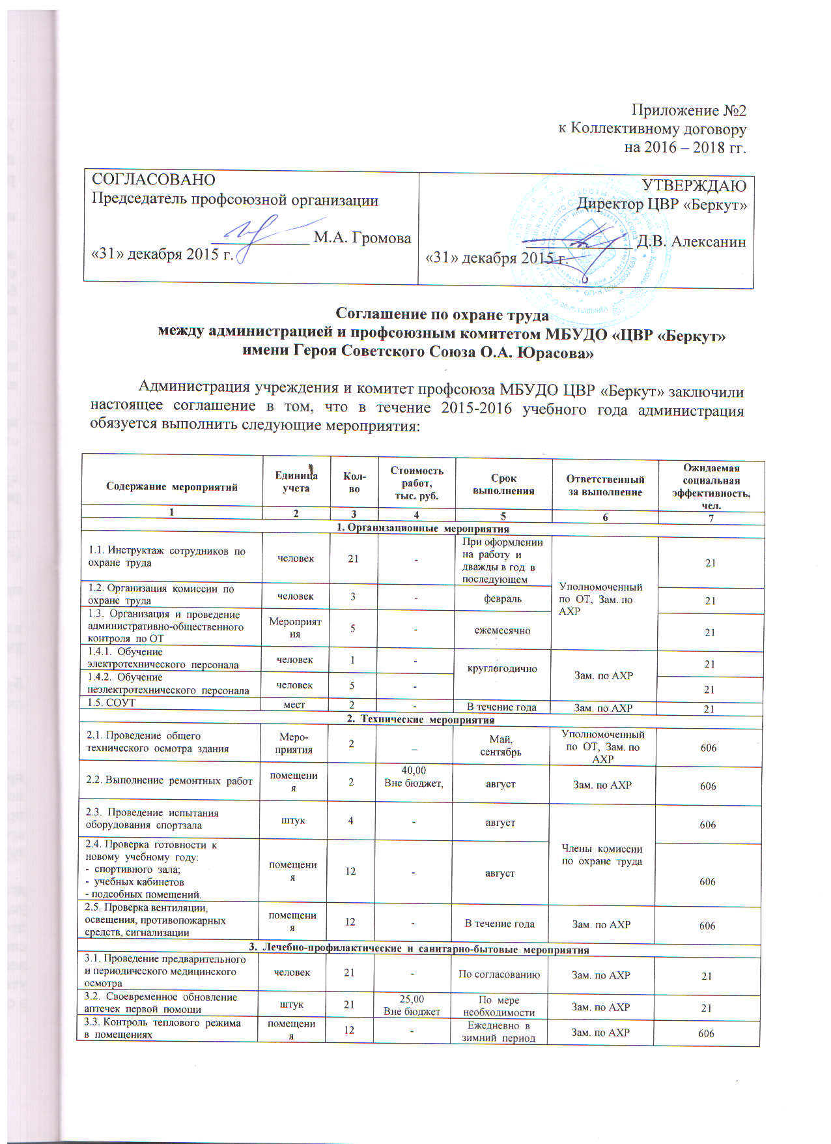

3.4. Контроль эффективности расходования электроэнергии, тепла и воды | помещения | 12 | - | ежедневно | Зам. по АХР, работники | 606
3.5. Оборудование кабинета психологической разгрузки | мероприятия | - | - | По мере необходимости | Зам. по АХР | 21
4. Мероприятия по обеспечению средствами индивидуальной защиты
4.1. Техническое обслуживание пультовой охраны объекта КТС | мероприятия | 3 | 10,00  бюджет | ежемесячно | Зам. по АХР,  обслуживающая организация | 606
4.2. Обеспечение работников мылом и дезинфицирующими средствами в соответствии с установленными нормами | мероприятия | 1 | 00,70  Вне бюджет | По мере необходимости | Зам. по АХР | 21
5. Мероприятия по пожарной безопасности
5.1. Проведение тренировок по эвакуации при пожаре | мероприятия | 2 | - | май,  сентябрь | Уполномоченный по ГО и ЧС | 606
5.2. Обслуживание автоматической пожарной сигнализации | штук | 1 | 20,00  бюджет | ежемесячно | Зам. по АХР,  обслуживающая организация | 606
5.3. Проведение противопожарного инструктажа | мероприятия | 21 | - | По плану | Зам. по АХР | 21
5.4. Зарядка огнетушителей | штук | 5 | 01,30  бюджет | ноябрь | Зам. по АХР
5.6. Контроль состояния эвакуационных путей | штук | 2 | - | ежемесячно | Зам. по АХР, уполномоченный по ОТ
Итого: | Тыс. руб. 97,00 в т.ч.  вне бюджет 65,70;  бюджет 31,30.

